Простую формулу скорости ракеты с постоянной тягой и постоянной массой использовать не

получится, так как масса ракеты не постоянна. У многоступенчатой ракеты Mariner - 9 масса

топлива изменяется в ходе полёта. Используем формулу Циолковского для расчёта

скорости многоступенчатой ракеты. Формула Циолковского выражает скорость, которую

развивает летательный аппарат под воздействием тяги ракетного двигателя, неизменной по

направлению, в отсутствии всех других сил.

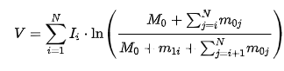

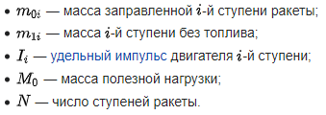

В ходе полёта характеристическая (реальная) скорость ракеты меньше, так как формула Циолковского пренебрегает аэродинамическими, гравитационными потерями и потерями на управления, когда вектор силы тяги меняет своё направление.

Соответственно из скорости, полученной по формуле Циолковского, нужно вычесть вышеперечисленные потери:

* *Аэродинамические*, рассчитываются как:

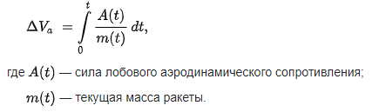

Сила лобового аэродинамического сопротивления:



*CF*– Безразмерный аэродинамический коэффициент сопротивления

Так как нос ракеты можно представить как конус, то безразмерный аэродинамический коэффициент приблизительно равен 0.5 (для конуса).

Лобовое аэродинамическое сопротивление будет действовать только в пределах атмосферы Земли, так как с изменением высоты плотность среды будет уменьшаться, пока не станет равна 0 (плотность идеального вакуума)….

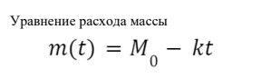

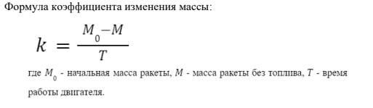

* Гравитационные потери:

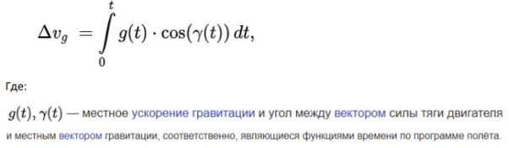

В формуле Циолковского есть удельный импульс двигателя. Он считается по формуле



Где *Fthrust*  - реактивная тяга двигателя  
*k* – скорость траты ракетного топлива  
*g* – коэффициент ускорения свободного падения

*Fthrust* считается по формуле:

$$F_{thrust}=k*V_{ex}+ S_{throat}*(p_{ex}- p_{air})$$

Где Vex – выходная скорость

Sthroat – площадь сопла

Pair – давление окружающей среды

Pex – выходное давление



Где p0 - стандартное атмосферное давление на уровне моря = 101325 Па

c - удельная теплоёмкость при постоянном давлении = 1004,68506 Дж/(кг · К)

T0 - стандартная температура на уровне моря = 288,16 К

h - высота над поверхностью земли = m

M - молярная масса сухого воздуха = 0,02896968 кг / моль

R0 - универсальная газовая постоянная 8.314462618 Дж/(моль·К)

Итоговая формула для расчёта удельного импульса:

